

АГРЕГАТ МОТОНАСОСНЫЙ
г. Миасс, 2006г.

ПОЖАРНЫЙ
ВЫСОКОГО давления
МНПВ-90/300

Руководство по эксплуатации
КШИН.062844.002РЭ

СОДЕРЖАНИЕ
Стр.
1. | Общие сведения…………………………………………………………………………… |  |  |  | 2
2. | Технические характеристики…………………………………………………………..... |  |  |  | 3
3. | Устройство и принцип работы…………………………………………………………... |  |  |  | 4
 | 3.1. | Пожарный насос…………………………………………………………….…….. |  |  | 4
 |  | 3.1.1. | Центробежный насос……………………………………………...…. |  | 4
 |  | 3.1.2. | Напорный коллектор…………………………………………….…… |  | 5
 |  | 3.1.3. | Система дозирования……………………………………………….. |  | 5
 |  | 3.1.4. | Система водозаполнения пожарного насоса……………………..… |  | 6
 | 3.2. | Привод пожарного насоса…………………..…………………………………… |  |  | 6
 | 3.3. | Топливная система…………………………………………………………..…… |  |  | 7
 | 3.4. | Система смазки……………………………………………………………….…... |  |  | 7
 | 3.5. | Органы управления мотонасосом..…………….……………….……………... |  |  | 7
 | 3.6. | Электрооборудование………………………………………………..………… |  |  | 7
 | 3.7. | Вспомогательные элементы мотонасоса……………………………………… |  |  | 8
4. | Порядок установки мотонасоса и подготовки его к работе………………………… |  |  |  | 8
5. | Обкатка………………………………………………………………………………………. |  |  |  | 9
6. | Указание мер безопасности……………………………………………………………… |  |  |  | 9
7. | Порядок работы……………………………………………………………………………. |  |  |  | 9
 | 7.1. | Пуск мотонасоса…………………………………………………….…………….. |  |  | 9
 | 7.2. | Порядок работы с использованием пенообразователя…………….……… |  |  | 10
 | 7.3. | Порядок действий по окончании работы………………………………….…... |  |  | 10
 | 7.4. | Порядок действий по окончании работы в условиях низких температур... |  |  | 10
8. | Техническое обслуживание……………………………………………………………… |  |  |  | 11
 | 8.1. | Проверка работоспособности вакуумной системы, герметичности насоса и его коммуникаций………………………………………. |  |  | 14
 | 8.1. |  |  | ……. | 14
 | 8.2. | Порядок регулирования фрикционной муфты………..……………………… |  |  | 14
 | 8.3. | Порядок регулирования сальникового уплотнения вала центробежного насоса.............................................................................................................. |  |  | 15
9. | Возможные неисправности, причины и способы их устранения………………...… |  |  |  | 15
10. | Правила консервации, транспортирования и хранения…………………………….. |  |  |  | 18
11. | Альбом рисунков |  |  |  | 19

1. Общие сведения.

Агрегат мотонасосный пожарный высокого давления МНПВ-90/300 (далее по тексту – "мотонасос") предназначен для подачи воды и водных растворов пенообразователей с температурой 30 °С с водородным показателем (рН) от 7 до 10 плотностью до 1010 кг/м³ и массовой концентрацией твердых частиц до 0,5 %, при их максимальном размере 3 мм.
Мотонасос применяется для комплектации пожарно-спасательных автомобилей, пожарных автомобилей первой помощи, прицепных и переносных пожарных мотопомп высокого давления и других установок, используемых при тушении пожаров.
Работа мотонасоса на морской воде не предусматривается.

Расшифровка условного обозначения изделия:
МНПВ | - мотонасос пожарный высокого давления;
90 | - номинальная подача насоса в л/мин;
300 | - номинальный напор насоса в м.

2. ТЕХНИЧЕСКИЕ ХАРАКТЕРИСТИКИ.
Таблица 1
Наименование параметров | Значение
Центробежный насос
Номинальная подача насоса, л/мин. | 90
Напор насоса в номинальном режиме (при номинальных значениях подачи и частоты вращения), м, не менее | 300
Максимальное рабочее давление на входе в насос, кг/см² | 6
Наибольшая геометрическая высота всасывания, м | 3,5
Подача насоса при работе с максимальной геометрической высоты всасывания и номинальном напоре, л/мин., не менее | 90
Количество и условный проход присоединительных патрубков:  - всасывающего  - напорных | 1 х D_{у} 80мм  1 х D_{у} 20мм
Вакуумная система водозаполнения
Тип вакуумного насоса | встроенный, шиберного типа, с электроприводом, с ручным управлением
Максимальное разрежение, создаваемое вакуумным насосом в полости центробежного насоса, кг/см², не менее | 0,8
Время заполнения насоса с наибольшей геометрической высоты всасывания, с, не более: | 20
Система дозирования пенообразователя
Тип системы | ручная
Уровень дозирования пенообразователя, % | 3,0 ± 0,6 %; 6,0 ± 1,2 %  12 ± 2,4 %
Приводной двигатель
Марка двигателя | GX670-TXF4  "Хонда" (Япония)
Тип двигателя | карбюраторный, V-образный, 4-тактный с центробежным ограничителем оборотов
Максимальная мощность при n=3600 об/мин. | 17,6кВт (25л.с.)
Вид топлива | бензин АИ-92
Расход бензина на номинальном режиме работы насоса | 8,0 л/час
Система зажигания | транзисторное магнето
Свечи зажигания | ZGR5A (NGK),  J16CR-U (DENSO)
Система охлаждения | принудительный обдув воздухом встроенным вентилятором
Система запуска | электростартер
Напряжение питания электростартера | 12В постоянного тока
Система смазки двигателя | картерная с принудительной циркуляцией масла

Продолжение таблицы 1
Наименование параметров | Значение
Марка масла для смазки двигателя | моторное, минеральное (класс SG или SF по API) вязкостью SAE 10W-30
Объем заливаемого масла в картер двигателя, л | 1,9
Мотонасос
Источник электроэнергии для запуска двигателя и работы вакуумной системы водозаполнения | аккумуляторная батарея емкостью 45 А·ч напряжением 12 В
Уровень шума в зоне оператора при работе на номинальном режиме, дБ(А), не более | 90
Габаритные размеры мотонасоса, мм, не более
- длина | 600
- ширина | 800
- высота | 600
Масса, кг, не более:  - сухая  - снаряженная | 130  132

3. УСТРОЙСТВО И ПРИНЦИП РАБОТЫ.

Мотонасос представляет собой пожарный насос с приводом от двигателя внутреннего сгорания. Общий вид, основные составные части мотонасоса и органы управления показаны на рис. 1.

3.1. Пожарный насос.
Пожарный насос состоит из центробежного насоса 18 (рис. 1), напорного коллектора 1, системы дозирования и подачи пенообразователя, системы водозаполнения.
3.1.1. Центробежный насос (рис. 2) представляет собой центробежный четырехступенчатый насос со встречно расположенными рабочими колесами 11, 14, осевым подводом первой ступени и отводящими устройствами лопаточного типа (направляющими аппаратами) 9, 10, 13, 15.
Центробежный насос состоит из цилиндрического корпуса 1, закрытого с торцов крышками 2, 16, четырех направляющих аппаратов 9, 10, 13, 15 и четырех рабочих колес 11, 14, расположенных на валу 18.
В корпусе 1 насоса выполнены переводные каналы, соединяющие отводящие каналы направляющего аппарата 13 второй ступени с подводящими каналами третьей ступени, расположенными в крышке 2. В крышке 16 насоса установлена защитная сетка 19.
Рабочие колеса 11, 14 выполнены с полуоткрытыми цилиндрическими лопатками - без переднего покрывающего диска. Колеса 14 отличаются от колес 11 только направлением лопаток. Зазор между торцами лопаток рабочих колес 11, 14 и дисками 21 или крышкой 16 величиной (0,3...0,4) мм (без учета осевого люфта в подшипниках) обеспечивается подбором регулировочных прокладок 20.
Вал 18 насоса установлен на двух опорах. В качестве одной опоры использованы два однорядных радиальных шарикоподшипника 3, закрепленных в корпусе 6 и ограничивающих осевое перемещение вала 18. В качестве второй опоры вала 18 использован подшипник скольжения 12, состоящий из двух втулок, выполненных из износостойкого материала, обладающего низким коэффициентом трения в воде (силицированный графит СГП).
Межступенные уплотнения - щелевого типа.
Уплотнение вала 18 обеспечивается сальниковым уплотнением, состоящим из набора уплотнительных колец (рис.3), поджимаемых в осевом направлении нажимным кольцом 5.
Для слива утечек воды через сальниковое уплотнение в крышке 2 имеется штуцер 7.
Переводные каналы направляющего аппарата 10 четвертой ступени заканчиваются кольцевой камерой, образованной направляющими аппаратами 10, 13, и соединяющейся с выходным патрубком на корпусе 1 насоса.
Для слива воды из полостей насоса в нижней части его корпуса установлены два шаровых крана 16 (рис.1 ), устройство которых показано на рис.10. Оба крана объединены тягой и управляются одной рукояткой 17 (рис.1).
3.1.2. Напорный коллектор 1 (рис. 1) крепится к выходному патрубку насоса. На напорном коллекторе установлены перепускной клапан 20 , напорный шаровый кран 31 , вакуумный кран 33.
3.1.2.1. Перепускной клапан 20 (рис.1) обеспечивает обмен воды в насосе при отсутствии подачи, предотвращая перегрев насоса и резкое изменение нагрузки на двигатель.
Перепускной клапан (рис.4) состоит из корпуса 2 и установленных в нем на оси 3 заслонки 11 и клапана 10. Поджатие клапана 10 к втулке 13 обеспечивается прижимной пружиной 9 . При отсутствии напора воды заслонка 11 перекрывает отверстие в корпусе напорного коллектора насоса 12 и удерживается в таком положении возвратной пружиной 1. Момент трогания заслонки имеет важное значение для правильной работы клапана. Регулировка момента осуществляется разворотом фланца 8 , в котором закреплен один из концов возвратной пружины. Номинальное значение момента составляет 800 г·см.
При наличии подачи заслонка 11 потоком воды, проходящей по напорному коллектору, поворачивается с осью 3, преодолевая момент, создаваемый возвратной пружиной 1. Клапан 10 поджимается пружиной 9 к торцу втулки 13, исключая переток воды из коллектора.
При отсутствии напора заслонка 11 под действием пружины 1 возвращается в исходное положение. При этом специальный выступ на оси 3 приподнимает клапан 10, открывая отверстие во втулке 13. Вода из напорного коллектора через отверстия во втулке 13 и штуцере 18, приоткрыв клапан 17, через штуцер 14 сливается в цистерну пожарного автомобиля.
Для слива воды, оставшейся над клапаном, предназначен сливной кран 6.
3.1.2.2. Напорный 31 (рис.1 ) и вакуумный 33 кран шарового типа. Для всех шаровых кранов в закрытом положении рукоятка крана расположена поперек оси крана, в открытом положении – вдоль оси крана. Открытие крана обеспечивается поворотом его рукоятки на 90° против часовой стрелки, закрытие – по часовой стрелке.
3.1.3. Система дозирования предназначена для обеспечения требуемой концентрации водного раствора пенообразователя за счет его дозированной подачи во всасывающую полость центробежного насоса.
Система дозирования состоит из пеносмесителя 3 (рис.1) и патрубка подвода пенообразователя 29 с обратным клапаном.
3.1.3.1. Пеносмеситель (рис. 5) представляет собой водоструйный эжекторный насос (эжектор), совмещенный с дозатором.
Пеносмеситель состоит из корпуса эжектора 6, сопла 8, пробкового крана включения эжектора (состоящего из корпуса 1, пробки 2 и рукоятки 3), дозатора (состоящего из пробки 7, рукоятки 5, шкалы 4 и стрелки 9).
Питание эжектора осуществляется из напорного коллектора насоса через кран включения эжектора. Сопловой (входной) конец корпуса 6 эжектора крепится к корпусу 1 крана включения эжектора, а диффузорный (выходной) конец эжектора вставляется в крышку 16 (рис. 2) насоса.
Рукоятка 3 (рис. 5) крана включения эжектора имеет два положения "З" и "О" на корпусе 1 крана, обозначающие, соответственно, закрытое и открытое положения.
Шкала 4 дозатора (рис. 5) имеет четыре риски: "0", "3%", "6%" и "12%", соответствующие уровню концентрации водного раствора пенообразователя. При установке стрелки 9 в указанные положения изменяется проходное сечение пробки 7 дозатора и, соответственно, - подача пенообразователя. В положении рукоятки "0" дозатор закрыт, подача пенообразователя отсутствует.
3.1.3.2. Узел подачи пенообразователя показан на (рис. 6)
Между патрубком 1 и корпусом 3 установлен обратный клапан 2 лепесткового типа, предназначенный для предотвращения попадания воды в пенобак, когда при работе от гидранта закрывают кран эжектора или останавливают насос, не закрыв предварительно кран подачи пенообразователя из пенобака в насос.
3.1.4. Система водозаполнения пожарного насоса.
Вакуумная система водозаполнения предназначена для заполнения пожарного насоса водой при работе из открытого водоисточника (водоема). В ее состав входят следующие элементы: вакуумный агрегат 28 (рис. 1), вакуумный кран 33, кнопка включения привода 5, соединительные кабели и воздухопроводы (рукава).
3.1.4.1. Вакуумный агрегат предназначен для создания необходимого при водозаполнении разрежения в полости пожарного насоса и всасывающих рукавов. Вакуумный агрегат представляет собой вакуумный насос шиберного типа с электроприводом. Устройство вакуумного агрегата показано на рис. 7.
Вакуумный насос работает следующим образом. При вращении ротора 22 лопатки 23 под действием центробежных сил прижимаются к гильзе 24 и образуют, таким образом, замкнутые рабочие полости. Рабочие полости за счет вращения ротора, происходящего против часовой стрелки (см. сечение А-А), перемещаются от всасывающего окна, сообщающегося с входным патрубком 19, к выхлопному окну, сообщающемуся с выходным патрубком 20. При прохождении через область всасывающего окна каждая рабочая полость захватывает порцию воздуха и перемещает ее к выхлопному окну, через которое воздух по воздухопроводу выбрасывается в атмосферу. Засасывание воздуха из всасывающего окна в рабочие полости происходит за счет изменения (увеличения) объема полостей при прохождении их в зоне всасывающего окна. Изменение объема рабочих полостей обеспечивается наличием эксцентриситета между ротором и гильзой.
Смазка трущихся поверхностей вакуумного насоса осуществляется маслом, которое подается в его всасывающую полость из масляного бачка 4 (рис. 1) за счет разрежения, создаваемого самим вакуумным насосом во входном патрубке. Заданный расход масла обеспечивается калиброванным отверстием в жиклере 3 (рис.7).
Привод вакуумного насоса обеспечивается электродвигателем 11, рассчитанным на напряжение 12 В постоянного тока. Ротор двигателя одним своим концом опирается на втулку 10, а второй конец через центрирующую втулку 13 опирается на подшипник вакуумного насоса (поэтому включение электродвигателя после отстыковки его от вакуумного насоса не допускается). Крутящий момент от двигателя к ротору вакуумного насоса передается через шпонку 14 и паз на конце ротора. Тяговое реле 7 обеспечивает коммутирование контактов 8 и 9 силовой цепи "+12 В" при включении электродвигателя.
3.1.4.2. Вакуумный кран 33 (рис.1) предназначен для перекрытия вакуумной магистрали в конце процесса водозаполнения и представляет собой шаровой кран.
3.1.4.3. Включение и отключение привода вакуумного агрегата обеспечивается кнопкой 5 (рис. 1) на панели управления. Привод вакуумного агрегата работает до тех пор пока кнопка находится в нажатом состоянии.
3.2. Привод пожарного насоса
Привод пожарного насоса состоит из двигателя внутреннего сгорания 11 (рис.1) и редуктора 37 .
3.2.1. Двигатель обеспечивает вращение вала центробежного насоса.
В мотонасосе применен двигатель внутреннего сгорания GX670-TXF4 фирмы "Honda" (Япония). Техническое описание двигателя, порядок работы с ним и сведения по его обслуживанию приведены в Руководстве по эксплуатации двигателя, которое прилагается к настоящему Руководству.
3.2.2. Редуктор 37 (рис.1) предназначен для передачи крутящего момента от вала двигателя к валу насоса.
Устройство редуктора показано на рис.7 . Включение привода центробежного насоса обеспечивается многодисковой фрикционной муфтой 2, состоящей из втулки, пяти ведущих и четырех ведомых дисков, сжимаемых между собой при включении муфты тремя рычагами. Поворот рычагов обеспечивается перемещением втулки 13 при повороте вилки 19. Зацепление вилки со втулкой 13 обеспечивается подшипниками 28, расположенными в кольцевой канавке втулки. Регулирование момента, передаваемого муфтой, обеспечивается изменением зазора между дисками при выключенной муфте при помощи регулировочной гайки 11. Три болта 15 предназначены для фиксации положения гайки 11 после регулировки муфты.
Усилие перемещения рукоятки выключения муфты 24 вверх из нижнего положения обеспечивается сжатием зажимного хомута 25. Для этого необходимо ослабить болт 23, а после регулирования усилия вновь его закрепить.
3.3. Топливная система
В состав топливной системы мотонасоса входят топливный фильтр, топливоподкачивающий насос (фильтр и подкачивающий насос входят в состав двигателя и в данном руководстве не описываются). Топливный бак с краном и бензопровод являются принадлежностью автомобиля и в состав мотонасоса не входят.
3.4. Система смазки
Двигатель, редуктор и вакуумный агрегат имеют раздельные системы смазки.
Смазка двигателя обеспечивается маслом, заливаемым в картер двигателя. Уровень масла в картере контролируется по щупу 42 (рис. 1).
Внимание! Двигатель снабжен датчиком уровня масла, блокирующим работу двигателя при отсутствии масла или недостаточном его уровне.
Подробнее о системе смазки двигателя - см. Руководство по его эксплуатации.
Смазка редуктора обеспечивается маслом, заливаемым через отверстие, закрываемое пробкой 27 (рис.1). Необходимый уровень масла в редукторе контролируется по щупу 40. Для заливки в редуктор используется трансмиссионное масло согласно таблице 3.
Смазка вакуумного насоса обеспечивается маслом, залитым в бачок 2. Для смазки вакуумного насоса применяется моторное масло всесезонное любой марки.
3.5. Органы управления мотонасосом.
3.5.1. Органы управления двигателем показаны на рис. 1.
Рукоятка 9 управляет частотой вращения двигателя (регулирует "газ"). Поворот против часовой стрелки до упора соответствует минимальной частоте вращения (обороты холостого хода). Поворот рукоятки до упора по часовой стрелке соответствует максимальной частоте вращения.
Рукоятка-кнопка 10 управляет воздушной заслонкой карбюратора и предназначена для облегчения запуска холодного двигателя.
Замок зажигания 12 с ключом обеспечивают подключение потребителей электроэнергии мотонасоса к источнику питания и включение электростартера. Ключ зажигания может иметь три положения:
- положение "0"- в этом положении все потребители электроэнергии обесточены. Данное положение является единственным, в котором ключ зажигания вынимается из замка;
- положение "I"- в этом положении на коммутирующие устройства электроэлементов подается напряжение и они готовы к работе;
- крайнее правое положение ключа зажигания соответствует включению стартера. Данное положение не фиксируется и ключ зажигания после отпускания возвращается в положение "I".
3.5.2. Панель управления.
Органы управления и контроля, размещенные на панели управления, показаны на рис. 1.
Кнопка 5 обеспечивает пуск вакуумного агрегата. Агрегат работает до тех пор, пока кнопка находится в нажатом состоянии.
Световой индикатор 7 красного цвета показывает, что ключ зажигания повернут в положение "I", на электроэлементы подано напряжение и идет разрядка аккумуляторной батареи. После запуска двигателя индикатор должен гаснуть.
Счетчик времени наработки 6 служит для учета времени работы мотонасоса. Счетчик включается одновременно с поворотом ключа зажигания в положение "I".
3.5.3. Запорные органы центробежного насоса, системы водозаполнения и системы дозирования пенообразователя описаны в соответствующих разделах настоящего Руководства.
3.6. Электрооборудование.
Потребителями электроэнергии в мотонасосе являются стартер двигателя, электродвигатель вакуумного агрегата, счетчик времени наработки и световой индикатор на панели управления.
Источником электроэнергии в мотонасосе, в основном, является аккумуляторная батарея 39 (рис.1) емкостью не менее 44 А·ч с габаритными размерами 175х210х190 мм. Кроме того, в составе двигателя имеется катушка зарядки, которая в комплекте с выпрямителем 41 (рис.1) обеспечивает подзарядку аккумуляторной батареи в промежутках между пусками или работу дополнительных потребителей электроэнергии с током потребления до 3 А.
Работа системы зажигания двигателя обеспечивается имеющимся в составе двигателя транзисторным магнето.
Схема электрических соединений мотонасоса показана на рис.11.
3.7. Вспомогательные элементы мотонасоса.
Для соединения отдельных элементов мотонасоса в единый агрегат и для обеспечения устойчивого положения его при работе и транспортировании мотонасос смонтирован на сварной раме 14 (рис. 1), выполненной из гнутых профилей.
Выхлопные газы из цилиндров двигателя собираются выпускным коллектором 26 и отводятся в глушитель 24.
4. Порядок установки мотонасоса и подготовки его к работе.
4.1. Мотонасос должен устанавливаться в закрытых отсеках пожарных автомобилей, в которых обеспечивается положительная температура.
4.2. При размещении мотонасоса на пожарном автомобиле к нему должен быть обеспечен доступ для технического обслуживания.
4.3. Установка и монтаж мотонасоса на пожарном автомобиле должен производиться в соответствии с требованиями безопасности по ГОСТ 12.2.037-78. Для строповки мотонасоса во время установки его в насосном отсеке использовать три серьги - на двигателе, коллекторе и вакуумном агрегате (рис.1).
4.4. Установочные места мотонасоса показаны на рис. 10.
4.5. Жесткость рамы (или других элементов конструкции) пожарного автомобиля, на которую устанавливается мотонасос, а также жесткость элементов крепления мотонасоса к раме должны обеспечивать отсутствие резонансов конструкции в рабочем диапазоне частот вращения насоса (50…100Гц).
4.6. Крепление мотонасоса должно быть надежным, исключающим возможность ослабления крепления.
4.7. На штуцеры сливных кранов 16 и 35 (рис.1) установить трубки для отвода сливаемой воды за пределы насосного отсека (под днище).
4.8. К фланцу глушителя 24 закрепить через прокладку трубопровод для отвода выхлопных газов за пределы насосного отсека (под днище).
4.9. Резиновое уплотнительное кольцо 033-038-30 ГОСТ18829 (из комплекта монтажных частей) установить в стык между фланцем высоконапорного крана 30 и присоединительным патрубком высоконапорного рукава.
4.10. Штуцер 32 (рис.1) перепускного клапана соединить трубопроводом с цистерной пожарного автомобиля. Трубопровод расположить так, чтобы исключить переток воды из цистерны в перепускной клапан.
При эксплуатации в зимний период должны быть приняты меры, исключающие возможность замерзания воды в трубопроводе.
4.11. Штуцер топливного фильтра 8 (рис.1) двигателя подключить к топливной системе автомобиля. При этом топливный бак должен располагаться так, чтобы нижний уровень топлива находился не ниже 500мм от установочной плоскости мотонасоса.
4.12. Магистраль подвода пенообразователя к насосу должна обеспечивать возможность подключения её к цистерне или внешнему источнику воды.
4.13. При подготовке мотонасоса к эксплуатации необходимо выполнить следующие операции:
а) удалить упаковочные материалы;
б) протереть чистой салфеткой, смоченной в бензине детали, покрытые защитной смазкой;
в) проверить уровень масла в двигателе - уровень масла должен располагаться между верхней и нижней метками на щупе 42 (рис. 1);
г) проверить уровень масла в редукторе - уровень масла должен располагаться между верхней и нижней метками на щупе 40 (рис. 1);
д) проверить степень заряженности аккумуляторной батареи. При статическом напряжении на клеммах батареи менее 12,5 В следует подзарядить ее током 4,4 А. Закрепить на клеммах батареи наконечники силовых проводов, соблюдая полярность, предварительно очистив клеммы и наконечники от загрязнений и смазав их техническим вазелином;
е) проверить наличие масла в бачке 2 (рис. 1) для смазки вакуумного насоса;
ж) провести внешний осмотр мотонасоса:
- убедиться в том, что все крепежные элементы на месте и надежно завернуты, на наружных поверхностях деталей отсутствуют следы повреждений;
- проверить легкость поворота всех рукояток. Поворот рычага 23 включения муфты привода насоса должен сопровождаться увеличением усилия и характерным щелчком в конце хода вверх до упора.

5. Обкатка

Для обеспечения длительного ресурса работы двигателя рекомендуется в течение первых 20 часов работы мотонасоса не превышать ~ 80 % максимальной частоты вращения, т.е. не доводить рукоятку управления "газом" до упора. По окончании обкатки, через 20 часов работы, необходимо заменить масло в картере двигателя.

6. Указание мер безопасности

- К испытанию и обслуживанию мотонасоса допускаются лица, изучившие его устройство и правила эксплуатации.
- Соединение и разъединение трубопроводов, электропроводки, а также подтяжка резьбовых соединений во время работы мотонасоса запрещается.
Прокладку бензопровода выполнять таким образом, чтобы бензин не мог попасть на горячие элементы системы дымоудаления.
- Не выполнять больших наклонов мотонасоса при его монтаже во избежание вытекания электролита из аккумуляторной батареи. Пролитый электролит необходимо сразу удалить во избежание случайного попадания электролита на кожу. При попадании электролита на кожу необходимо немедленно удалить его чистой тканью, обильно промыть это место водой, а затем обработать 5% раствором соды или аммиака.
4. При работе с металлическими инструментами не допускать короткого замыкания полюса "+" аккумуляторной батареи с корпусом мотонасоса. При техническом обслуживании мотонасоса необходимо снять клемму "-".
5.При работе мотонасоса не касаться руками горячих деталей двигателя и системы дымоудаления.

7. ПОРЯДОК РАБОТЫ.

7.1. Пуск мотонасоса.
1.Открыть подачу топлива к двигателю.
2. Убедиться в том, что фрикционная муфта сцепления находится в выключенном состоянии (рукоятку 23 (рис. 1) выключения муфты перевести до упора вниз) и запустить двигатель в следующей последовательности:
а) вытянуть на себя ручку подсоса 10 (рис.1);
б) повернуть рукоятку "газа" 9 по часовой стрелке примерно на 1/3 полного хода;
в) вставить ключ в замок зажигания 12, повернуть его в положение запуска и удерживать в этом положении при работающем стартере до запуска двигателя, после чего отпустить ключ, который должен вернуться в положение "I". Если в двигатель не запустился в течение 5 с, то следует отпустить ключ, выдержать паузу 5…10 с и повторить попытку запуска;
г) после запуска двигателя утопить ручку подсоса и рукояткой газа установить обороты двигателя немного выше холостых для более быстрого прогрева.
3. Проложить всасывающую рукавную линию (при работе из открытого водоёма.
4. Проложить напорную рукавную линию в соответствии с Руководством по эксплуатации рукавной катушки со стволом распылителем.
5. Заполнить насос водой.
5.1. при подаче воды из открытого водоема:
а) убедиться в том, что все напорные и сливные краны закрыты;
б) увеличить частоту вращения двигателя;
в) открыть вакуумный кран 33 (рис.1), повернув его рукоятку против часовой стрелки до упора;
г) включить вакуумный насос – нажать и удерживать в нажатом состоянии кнопку 5 (рис. 1) на панели управления, контролируя процесс водозаполнения по величине разрежения на штатном мановакуумметре 19 (рис. 1), по прогибу всасывающего рукава под тяжестью воды и по изменению звука работающего вакуумного насоса;
д) после того, как насос полностью заполнится водой ( при этом из выхлопного патрубка вакуумного насоса начинает брызгать вода ), незамедлительно перекрыть вакуумный кран (повернуть его рукоятку по часовой стрелке до упора) и через 1…2 секунды отключить вакуумный насос, отпустив кнопку на панели (такая задержка необходима для того, чтобы выгнать остатки воды из полости вакуумного насоса).
5.2. при подаче воды из гидранта или цистерны:
а) убедиться в том, что вакуумный кран и сливные краны закрыты;
б) подать воду из гидранта или цистерны в насос;
в) выпустить воздух из насоса, открыв напорный кран 31 и ствол-распылитель рукавной катушки;
6. Включить привод насоса на низких оборотах, для чего плавно включить муфту сцепления, повернув рукоятку выключения 23 (рис.1) вверх до упора (при работе от гидранта - через 10...15 с после открытия кранов по п. 5.2 в). После включения привода насоса манометр 2 (рис.1) должен показать давление в насосе. После этого (при работе от гидранта) закрыть напорный кран 31 и ждать сигнала о подаче воды.
7. По сигналу подать воду к напорному стволу, открыв напорный кран 31.
8. Рукоятку управления "газом" повернуть по часовой стрелке до упора.
9. Во время работы следить за показаниями манометрических приборов, особенно при работе из открытого водного источника, своевременно устраняя возникающие отклонения от нормальной работы мотонасоса (см. раздел "Возможные неисправности и методы их устранения").
7.2. Порядок работы с использованием пенообразователя.
а) открыть кран подачи пенообразователя из пенобака в насос;
б) рукоятку 22 (рис. 1) дозатора повернуть в положение, соответствующее требуемой концентрации раствора пенообразователя;
в) открыть кран 21 эжектора, повернув рукоятку крана против часовой стрелки до упора.
7.3. Порядок действий по окончании работы.
1) По окончании работы с пенообразователем, не прекращая подачу воды, промыть пеномагистраль насоса чистой водой:
- закрыть кран эжектора;
-переключить пеномагистраль на подачу в неё воды из цистерны или внешней ёмкости с водой;
- вновь открыть кран эжектора и поработать на подачу чистой воды в течение не менее 2 мин., периодически поворачивая рукоятку дозатора при открытом кране эжектора и кран эжектора при открытой рукоятке дозатора.
Внимание! Плохая промывка пенных магистралей и подвижных соединений пеносмесителя может привести к появлению кристаллических отложений на пробках крана эжектора и дозатора и их заклиниванию.
2) Снизить частоту вращения двигателя и отключить насос, повернув рукоятку 23 (рис.1) выключения муфты сцепления вниз до упора.
3) Поработать на холостых оборотах двигателя 1…2 мин., выполнив в это время следующие операции:
а) отстыковать всасывающий рукав и слить воду из насоса, открыв напорный, сливные краны и запорные устройства на стволе распылителе;
б) продуть вакуумный насос от остатков воды, для чего открыть вакуумный кран и запустить на несколько секунд вакуумный агрегат;
в) слить воду из перепускного трубопровода, открыв сливной кран 35.
4. Остановить двигатель, выключив зажигание.
5. Очистить сетку 19 (рис.2) на входе в насос от посторонних предметов и грязи.
6. Закрыть все краны (напорный, сливные, вакуумный кран, кран эжектора).
7.4. Порядок действий по окончании работы в условиях низких температур.
1) не снимая пенный насадок, произвести промывку ствола с катушкой (в случае работы с пенообразователем), продолжая подавать чистую воду в режиме распыленной струи в течение 1..2 мин.;
2) закрыть вентили водоисточников (гидранта, цистерны) остановить насос и полностью слить воду из насоса и рукавной катушки, для чего:
- полностью открыть ствол-распылитель (перевести рукоятку ствола в положение "Сплошн.") и уложить его на землю на небольшом расстоянии от машины, позволяющем оператору наблюдать за истечением воды из ствола;
- размотать с барабана весь рукав и уложить его на землю;
- открыть сливные краны на насосе, установить рукоятку крана эжектора в положение "О", напорный вентиль закрыть;
- включить систему воздушной продувки и наблюдать за истечением воды из ствола;
- после того, как течь воды из ствола из сплошной струи превратится в мелкие брызги, закрыть ствол поворотом его рукоятки, открыть напорный вентиль насоса и включить привод насоса на малых оборотах (частота вращения вала насоса не более 2000 об/мин.), продолжая подавать воздух в систему продувки;
- по окончании течи воды из насоса (течь из струи превращается в капельную) закрыть напорный вентиль, выключить привод насоса и закрыть подачу воздуха;
- открыть ствол-распылитель и произвести намотку рукава на барабан катушки. По окончании намотки закрыть ствол-распылитель, закрепить его на штатное место в отсеке ПА и зафиксировать барабан катушки согласно руководству по эксплуатации на ствол с катушкой;
- вновь открыть подачу воздуха в систему продувки, открыть напорный вентиль и запустить насос на 10…15 секунд с частотой вращения его вала не более 2000 об/мин. для удаления остатков воды из насоса, после чего закрыть напорный вентиль, отключить насос и остановить двигатель;
- закрыть все краны на насосе и кран подачи воздуха в систему продувки.
3) закрыть насосный отсек, оставив включенным обогреватель (до установки автомобиля в отапливаемый бокс).

8. ТЕХНИЧЕСКОЕ ОБСЛУЖИВАНИЕ.

Для обеспечения постоянной технической готовности мотонасоса предусматриваются следующие виды и периодичность технического обслуживания:
— ежедневное техническое обслуживание;
— техническое обслуживание ТО-1– проводится через каждые 50 часов работы;
— техническое обслуживание ТО-2– проводится через каждые 100 часов работы.
Перечень работ для указанных видов технического обслуживания приведен в табл.2.
Таблица 2
Содержание работ | Технические требования  (методика проведения)
1. (ЕТО)
1.1. Внешний осмотр.  (Проверка отсутствия подтекания топлива, масла, контроль уровня масла в двигателе, редукторе и в бачке для смазки вакуумного насоса). | Не допускается подтекание топлива из карбюратора.  Уровень масла в картере двигателя должен быть между двумя рисками на щупе.  Уровень масла в редукторе должен быть между двумя рисками на щупе.  Масляный бачок для смазки вакуумного насоса должен быть заполнен моторным всесезонным маслом не менее чем на половину.
1.2. Очистка. | Очистить от пыли и грязи наружные поверхности мотонасоса, в том числе аккумуляторную батарею в зоне контактов, очистить вентиляционные отверстия в пробках аккумулятора, очистить от мусора сетку на всасывающем патрубке.
Продолжение табл.2
Содержание работ | Технические требования  (методика проведения)
1.3. Проверка состояния и крепления элементов конструкции. | Все рукоятки управления должны перемещаться без заеданий во всем рабочем секторе.  Электрические провода не должны иметь обрывов и повреждений изоляции.  Резиновые трубопроводы не должны иметь глубоких повреждений, обнажающих корд.  Все крепежные элементы должны быть на своих местах, резьбовые соединения должны быть затянуты.
1.4. Проверка уровня электролита и степени заряженности аккумуляторной батареи. | Электролит в батарее должен быть выше верхней кромки пластин на 10…15 мм. При необходимости долить дистиллированную воду до нормального уровня.  Проверить степень заряженности аккумуляторной батареи. При статическом напряжении на клеммах батареи менее 12,5 В следует подзарядить ее током 4,4 А.
1.5. Проверка функционирования вакуумной системы, герметичности мотонасоса и его коммуникаций | См. п. 8.1.
2. ТО-1
2.1. Работы, выполняемы при ЕТО. | см. выше
2.2. Очистка воздушного фильтра двигателя. | Поролоновый фильтрующий элемент промыть в теплой мыльной воде, прополоскать, отжать и просушить. Смочить его в минеральном моторном масле и хорошо отжать.  Бумажный фильтрующий элемент очистить от пыли, постучав корпусом элемента по твердой поверхности, либо продув элемент изнутри сжатым воздухом давлением не выше 2,1 кгс/см².
2.3. Замена масла в картере двигателя. | Слить отработанное масло с теплого двигателя через отверстие, закрытое пробкой 13 (рис. 1), и залить в двигатель новое масло согласно табл.1 через отверстие, закрытое пробкой 43, до верхней метки на щупе 42.
2.4. Проверка регулировки фрикционной муфты. | См. п. 8.2.
3. ТО-2
3.1. Работы, выполняемые при ТО-1. | см. выше
3.2. Замена масла в редукторе. | Слить отработанное масло из редуктора через отверстие, закрытое пробкой 38 (рис. 1), и залить в редуктор новое масло согласно табл.3 через отверстие, закрытое пробкой 27, до верхней метки на щупе 40.

Продолжение табл.2
Содержание работ | Технические требования  (методика проведения)
3.3. Контроль состояния свечей зажигания. | Вывернуть свечи, очистить от нагара, промыть бензином и просушить. Проверить и, при необходимости, выставить требуемый зазор между электродами (0,7…0,8 мм).  При наличии сколов или трещин на изоляторе, глубокой раковины на электроде свечу следует заменить. При монтаже свечей смазать резьбовую часть графитовой смазкой.
3.4. Проверка состояния топливного фильтра. | При наличии в топливном фильтре грязи или воды фильтр следует промыть или заменить новым.
3.5. Замена масляного фильтра (производится через 300 часов работы). | Слить масло из двигателя, вывернуть масляный фильтр и очистить посадочное место под фильтр от грязи. Установить новый фильтр, предварительно смазав моторным маслом уплотнительное кольцо фильтра.
3.6. Подтянуть сальниковое уплотнение вала центробежного насоса (в случае необходимости -  при наличии значительных утечек воды из дренажного отверстия) | См. п. 8.3.
3.7. Очистка дозатора пенообразователя насоса. | Очистить пробку дозатора и отверстие под ее установку в корпусе пеносмесителя от кристаллических отложений, используя горячую воду и деревянные или пластмассовые скребки. Использование металлических скребков и крупнозернистой наждачной бумаги при очистке корпуса пеносмесителя не допускается.
Перечень смазочных материалов
Таблица 3
Наименование смазываемого механизма(узла) | Наименование смазочных материалов | Способ и порядок нанесения смазочных материалов | Периодичность смазки
Картер двигателя | Масло моторное, минеральное (класс SG или SF по API) вязкостью SAE 10W-30 | Заливка в двигатель через отверстие, закрытое пробкой, до верхней метки на щупе. | При ТО-1
Масляная ванна редуктора | Масло трансмиссионное ТАД-17И или ТАД-15П ГОСТ 23652-79 * | Заливка через отверстие в корпусе, закрытое пробкой, до уровня верхней риски щупа. | При ТО-2 или по мере загрязнения
Вакуумный насос | Масло моторное всесезонное ГОСТ 10541 * | Заливка в масляный бачок (до нижней кромки заливочной горловины бачка) | По мере расхода
* - допускается использовать трансмиссионные и моторные масла тех марок, которые применяются в пожарном автомобиле.

8.1. Проверка работоспособности вакуумной системы, герметичности насоса и его коммуникаций.
Проверка работоспособности вакуумной системы и герметичности насоса производится путем испытания на "сухой вакуум" в следующем порядке:
а) на всасывающий патрубок пожарного насоса установить заглушку, закрыть напорный вентиль и сливные краны насоса, закрыть кран подачи пенообразователя и кран подачи воды из цистерны, открыть вакуумный кран;
б) запустить вакуумный насос – нажать и удерживать в нажатом состоянии кнопку 5 (рис.1). При этом мановакуумметр пожарного насоса должен показывать нарастающее разрежение. Во время работы вакуумного насоса проверить визуально подачу смазки в вакуумный насос - после запуска вакуумного насоса масло в трубке 25 должно подняться вплотную до жиклера 3 (рис.7);
в) по достижении в полости насоса разрежения не менее 0,75 кгс/см² закрыть вакуумный кран, отключить вакуумный насос, отметить по мановакуумметру фактический уровень разрежения в насосе и запустить секундомер;
г) по истечении 3 мин. повторно измерить уровень разрежения в полости насоса.
Падение разрежения в полости насоса за 3 мин. (разность двух показаний мановакуумметра) не должно превышать 0,2 кгс/см². Если падение разрежения за 3 мин. превышает 0,2 кгс/см², то это свидетельствует о наличии негерметичности в насосе или коммуникациях, которые необходимо устранить. Обнаружить места негерметичности насоса можно путем внешнего осмотра по наличию утечек воды при его работе, а на неработающем насосе - по наличию утечек воды при опрессовке его водой избыточным давлением. Производить опрессовку следует при закрытом напорном кране давлением не более 5 кгс/см².
8.2. Порядок регулирования фрикционной муфты.
Регулирование фрикционной муфты редуктора заключается в обеспечении требуемого передаваемого момента 12…14 кгс·м и производится в следующей последовательности:
а) снять крышку 16 (рис.8);
б) вывернуть свечи зажигания двигателя, используя специальный ключ из комплекта инструмента;
в) снять крышку 12 и прокладку;
г) поворачивая вал 3 за шестигранник Б, поочередно ослабить крепление болтов 15 – гайка 11 должна свободно поворачиваться;
д) зафиксировать ведомое звено муфты при помощи пробки 10, для чего вывернуть её и завернуть противоположным концом в корпус редуктора таким образом, чтобы острый конец фиксатора вошел во впадину между двумя соседними зубьями колеса;
е) включить муфту – перевести рукоятку 24 до упора вверх;
ж) несколько раз (не менее 5-6) провернуть вал (используя ключ) на угол 30…60°, для удаления излишков масла между дисками и стабилизации момента трения, после чего измерить момент поворота вала 3 за шестигранник Б;
В случае несоответствия замеренного момента указанной выше величине выключить муфту, завернуть или отвернуть гайку 11 (соответственно, для увеличения или уменьшения момента) на некоторый угол и повторить действия по п.п.е), ж) до получения требуемого результата;
и) зафиксировать положение гайки 11, затянув последовательно три стопорных болта 15. Затяжку болтов выполнять при включенном положении муфты, поворот вала – при выключенном;
к) вывернуть пробку 10 и установить её в исходное положение;
л) проверить момент трения отключенной муфты, для чего, поворачивая ведущий вал, следить за положением ведомой шестерни 1 – она должна оставаться неподвижной или поворачиваться вслед за ведущим валом с заметным отставанием от последнего. В случае несоответствия повторить процесс регулирования муфты, несколько уменьшив момент трения;
м) установить на место крышку12 с прокладкой, крышку 16 и свечи зажигания двигателя.
н) проверить не “ведет” ли отключенная муфта – проворачивая двигатель стартером при отключенной муфте, контролировать отсутствие вращения вала насоса со стороны всасывающего патрубка. При наличии вращения уменьшить момент трения муфты.”
внимание! При необходимости замены стопорных болтов 15 (рис.8) необходимо обеспечить длину болта от конца до головки (10±0,5) мм. Выступание болта за торец гайки 11 (с учетом установки под головку болта стопорной шайбы и затяжки болта) не допускается.
8.3. Порядок регулирования сальникового уплотнения вала центробежного насоса.
Регулирование уплотнения вала центробежного насоса заключается в увеличении степени обжатия уплотнительных колец в следующей последовательности на снятом центробежном насосе при вертикальном расположении вала насоса:
- снять зубчатое колесо 4 (рис.2);
- снять корпус 6 в сборе с подшипниками 3 и манжетой 5;
- освободить головки болтов 3 (рис.3) от контровочной проволоки 8;
- равномерно подтягивая болты 3, нажимным кольцом 2 обжать уплотнительные кольца, контролируя момент проворачивания вала насоса, который должен быть (0,3...0,4)кгс·м. Неравенство зазора Б в зоне болтов 3 не более 0,2мм, контролировать рядом с болтами крепления нажимного кольца 2. При отворачивании и заворачивании болтов предохранять поверхность втулки контактирующей с рабочей кромкой манжеты 5 (рис.2) от царапин; законтрить головки болтов проволокой согласно рис.3, натяжение контровочной проволоки должно быть направлено на заворачивание болта. Концы проволоки скрутить на 3...4 витка, обрезать на расстоянии 5...8мм от головки болта и поджать;
- собрать насос. Проверить отсутствие заеданий при проворачивании вала;
- если при дополнительном обжатии уплотнительных колец зазор Б полностью выбран, а значение момента проворачивания вала менее указанного в п.4, следует установить дополнительное кольцо 1 (рис.3), для чего необходимо разобрать насос, вынуть вал 18 (рис.2), и снять нажимное кольцо 2 (рис.3). При отсутствии запасного уплотнительного кольца допускается между нажимным кольцом 2 и уплотнительным кольцом 1 установить кольцо из коррозионностойкого металла толщиной до 3мм. При этом диаметральные размеры кольца должны соответствовать размерам нажимного кольца 2;
- после установки дополнительного кольца повторить операции по п. 4...6.
9. ВОЗМОЖНЫЕ НЕИСПРАВНОСТИ, ИХ ПРИЧИНЫ И МЕТОДЫ УСТРАНЕНИЯ.

Таблица 4
Наименование отказа, внешнее проявление и дополнительные признаки | Вероятная причина | Метод устранения
1 | 2 | 3
1. Двигатель  1.1. Двигатель не запускается. | 1. Разряжена аккумуляторная батарея  2. Недостаточный уровень масла в двигателе, двигатель заблокирован.  3. Отсутствует подача топлива.  4. Отсутствует или плохое искрообразование. | 1. Зарядить аккумуляторную батарею.  2. Долить масло в двигатель до необходимого уровня.  3. Проверить исправность топливной системы.  4. Вывернуть свечи зажигания и проверить наличие искры при прокручивании двигателя стартером, поочередно замыкая корпус свечи на "массу".  Прочистить свечи, проверить и, при необходимости, выставить зазор 0,7…0,8 мм между электродами.  При отсутствии искры заменить свечи или искать неисправность в высоковольтных проводах или транзисторном магнето.

Таблица 4
1 | 2 | 3
 | 5. В карбюраторе скопился конденсат. | 5. Продуть карбюратор и цилиндры, открыв "газ" до упора и проворачивая двигатель стартером.
 | 6. Плохое топливо (мотонасос длительное время хранился с неслитым топливом либо заправлен некачественным бензином). | 6. Слить бензин из карбюратора и заправить мотонасос качественным бензином.
 | 7. Обрыв цепи электроклапана карбюратора | 7. Проверить электрические соединения цепи управления электроклапаном.
1.2. Двигатель запускается, но вскоре глохнет. | 1. Засорен топливный фильтр. | 1. Прочистить топливный фильтр или заменить новым.
1.3. Двигатель работает с перебоями. | 1. В бензин попала вода. | 1. Слить бензин из и карбюратора и заправить мотонасос качественным бензином.
1.3. Двигатель работает с перебоями. | 2. Неисправны свечи зажигания. | 2. см. п. 1.1.4.
1.4. Двигатель не развивает мощности. | 1. Засорен воздушный фильтр. | 1. Очистить фильтрующий элемент (см. п. 2.2. табл. 2) или заменить его новым.
1.5. Двигатель перегревается. | 1. Загрязнен масляный фильтр. | 1. Заменить масляный фильтр (см. п. 3.5. табл. 2)
1.6. При работе двигателя загорелась лампа "РАЗРЯД АКБ". | 1. Обрыв цепей катушки зарядки. | 1. Проверить электрические цепи катушки зарядки.
1.6. При работе двигателя загорелась лампа "РАЗРЯД АКБ". | 2. Выход из строя выпрямителя. | 2. Заменить на исправный.
2. Насос центробежный  2.1. При работе насоса снизилась подача. Разрежение на входе в насос не соответствует высоте всасывания. | 1. Засорена защитная сетка на входе в насос. | 1. Остановить насос и очистить защитную сетку.
2.2. Из дренажного отверстия насоса струйкой течет вода. | 1. Нарушение герметичности сальникового уплотнения вала. | 1. Отрегулировать степень обжатия уплотнительных колец (см. п. 8.3).
2.3. Не поворачивается рукоятка дозатора. | 1. Появление на поверхностях трения кристаллических отложений и продуктов коррозии в результате плохой промывки. | 1. Разобрать дозатор, очистить сопрягаемые поверхности (см. п. 3.6 табл. 2).
3. Сцепление
3.1. При выключении муфты сцепления вал насоса продолжает вращаться. | 1. Сцепление фрикционной муфты выше нормы. | 1. Отрегулировать муфту сцепления (см. п. 8.2).
3.2. При работе насоса "плавает" давление на выходе из насоса. | 1. Недостаточное сцепление фрикционной муфты . | 1. Отрегулировать муфту сцепления (см. п. 8.2).

Таблица 4
1 | 2 | 3
4. Вакуумная система водозаполнения
4.1.При работе вакуумного насоса не обеспечивается необходимое разряжение. | 1. Недостаточное напряжение питания вакуумного агрегата. | 1. Зачистить полюсные выводы аккумуляторной батареи, контакты силовых кабелей и надежно затянуть. Зарядить аккумуляторную батарею.
4.2. Вакуумный насос не запускается. | 1. Обрыв электрических цепей управления. | 1. Устранить обрыв цепей.
4.2. Вакуумный насос не запускается. | 2. Неисправно дополнительное реле 21 вакуумного агрегата (рис.7). | 2. Заменить реле. Данное реле 90.3747-10 используется в автомобилях ВАЗ-2108 и ВАЗ-2109 как дополнительное реле включения стартера.
4.2. Вакуумный насос не запускается. | 3. Подгорели контакты тягового реле. | 3. Зачистить контакты или заменить тяговое реле.
 | 4. Ротор вакуумного насоса заклинен или примерз (в зимнее время). | 4. В зимнее время отогреть вакуумный насос.  Летом снять крышку 1 (рис.7) в сборе с подшипником и манжетой, вынуть ротор из корпуса и осмотреть торцевые поверхности ротора и крышек насоса. При наличии задиров аккуратно их удалить и вновь  собрать вакуумный насос, предварительно очистив его внутреннюю полость от случайно попавших твердых частиц и хорошо смазав торцы ротора маслом.
4.3. При работе вакуумного насоса отмечается, что расход масла слишком мал (в среднем менее 2 мл за цикл работы). | 1. Засорилось дозирующее отверстие маслопровода (жиклер 3 на рис.7). | 1. Прочистить дозирующее отверстие жиклера. Для прочистки использовать леску диаметром 0,4…0,5 мм. Применение проволоки не допускается.
 | 2. Используется масло повышенной вязкости. | 2. Заменить на масло моторное всесезонное ГОСТ 10541. В зимнее время предпочтительно применение "зимних" марок масел (с пониженной вязкостью).

10. Правила консервации, транспортирования и хранения.

1. Перед постановкой мотонасоса на длительное хранение проделать следующие операции:
а) слить топливо из карбюратора двигателя;
б) заменить масло в картере двигателя;
в) заменить масло в редукторе;
г) очистить наружные поверхности от смазки и грязи;
д) снять аккумуляторную батарею, произвести полную ее зарядку, очистку наружных поверхностей, проверку плотности и уровня электролита и доведения их до нормальных значений (плотность электролита полностью заряженной батареи должна быть 1,23…1,29 кг/л при температуре 25ºС, уровень электролита должен бать выше верхней кромки пластин на 10…15 мм);
е) осушить внутренние поверхности насоса, продув насос сжатым воздухом при открытых кранах, поворачивая рукоятки кранов и пробку дозатора от упора до упора;

2. Хранение законсервированного мотонасоса осуществлять в сухом отапливаемом помещении при температуре не выше 40ºС, вдали от отопительных приборов и без прямого воздействия солнечных лучей.
Аккумуляторную батарею хранить в неотапливаемом помещении при температуре не ниже минус 30ºС, ежемесячно проверяя плотность электролита. При снижении плотности более, чем на 0,03 кг/л, батарею следует подзарядить током 4,4 А.
При хранении мотонасоса и аккумуляторной батареи обеспечить защиту их от пыли.
3. Транспортирование мотонасоса осуществлять в штатной упаковке, предварительно выполнив операции по п.п. 1а), в)…е). Аккумуляторная батарея транспортируется на штатном месте с отключенными клеммами. При транспортировании мотонасоса обеспечить защиту его от механических повреждений и от атмосферных осадков.
Все документы должны быть запечатаны во влагонепроницаемый пакет.

АЛЬБОМ РИСУНКОВ

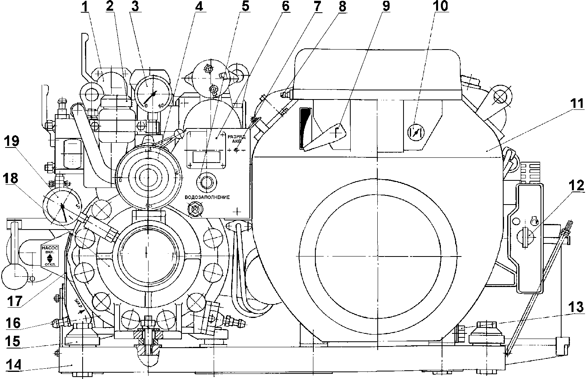

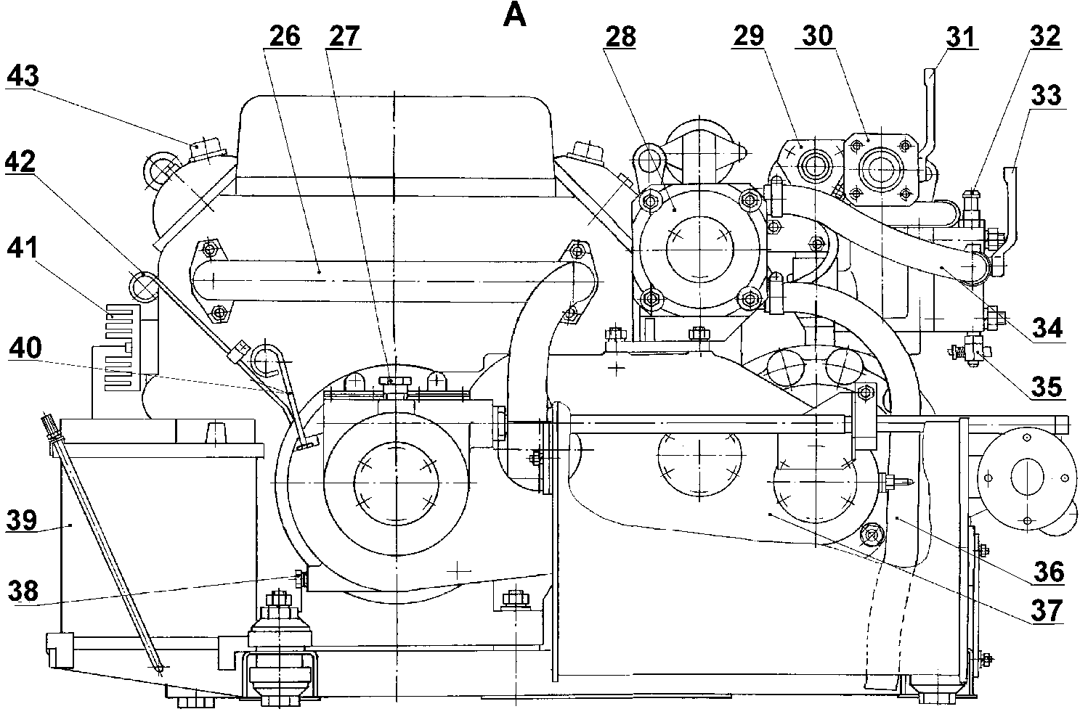

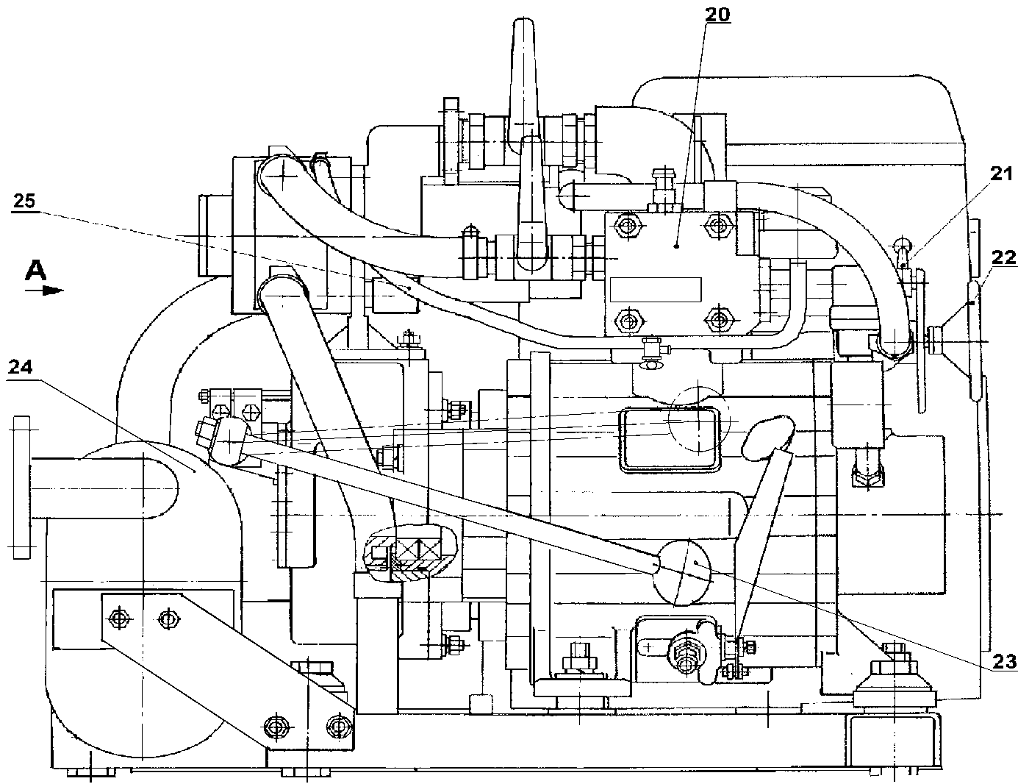

Рис. 1 Агрегат мотонасосный пожарный высокого давления МНПВ-90/300.
1 - напорный коллектор; 2 – масляный бачок; 3 - манометр МТП-1М-60 кгс/см² на выходе; 4 – пеносмеситель; 5 – кнопка включения вакуумного насоса 6 – счетчик времени наработки; 7 – световой индикатор разряда АКБ; 8 – топливный фильтр; 9 – рукоятка управления дроссельной заслонкой карбюратора (управления "газом"); 10 – рукоятка управления воздушной заслонкой карбюратора(управления "подсосом"); 11 – двигатель; 12 - замок зажигания; 13 – пробка слива масла; 14 - рама; 15 - амортизатор; 16 - кран сливной; 17 - рукоятка управления сливными кранами; 18 - насос центробежный; 19 - мановакуумметр МВТП-1М 5 кгс/см² на входе; 20 - клапан перепускной; 21 - кран эжектора; 22 – рукоятка дозатора; 23- рукоятка выключения фрикционной муфты; 24 – глушитель; 25 – масляный рукав; 26 - коллектор выпускной; 27 - пробка для заливки масла; 28 - вакуумный агрегат; 29 – патрубок подвода пенообразователя; 30 – патрубок для присоединения рукавной катушки; 31 - напорный кран; 32 – штуцер для соединения с емкостью автомобиля; 33 - вакуумный кран; 34 – всасывающий рукав вакуумного агрегата; 35 - сливной кран; 36 - выхлопной рукав вакуумного агрегата; 37 - редуктор; 38 - пробка слива масла из редуктора; 39 - аккумуляторная батарея; 40 – щуп для контроля уровня масла в редукторе; 41 – выпрямитель; 42 – щуп для контроля уровня масла в двигателе; 43 – заливная горловина для масла.

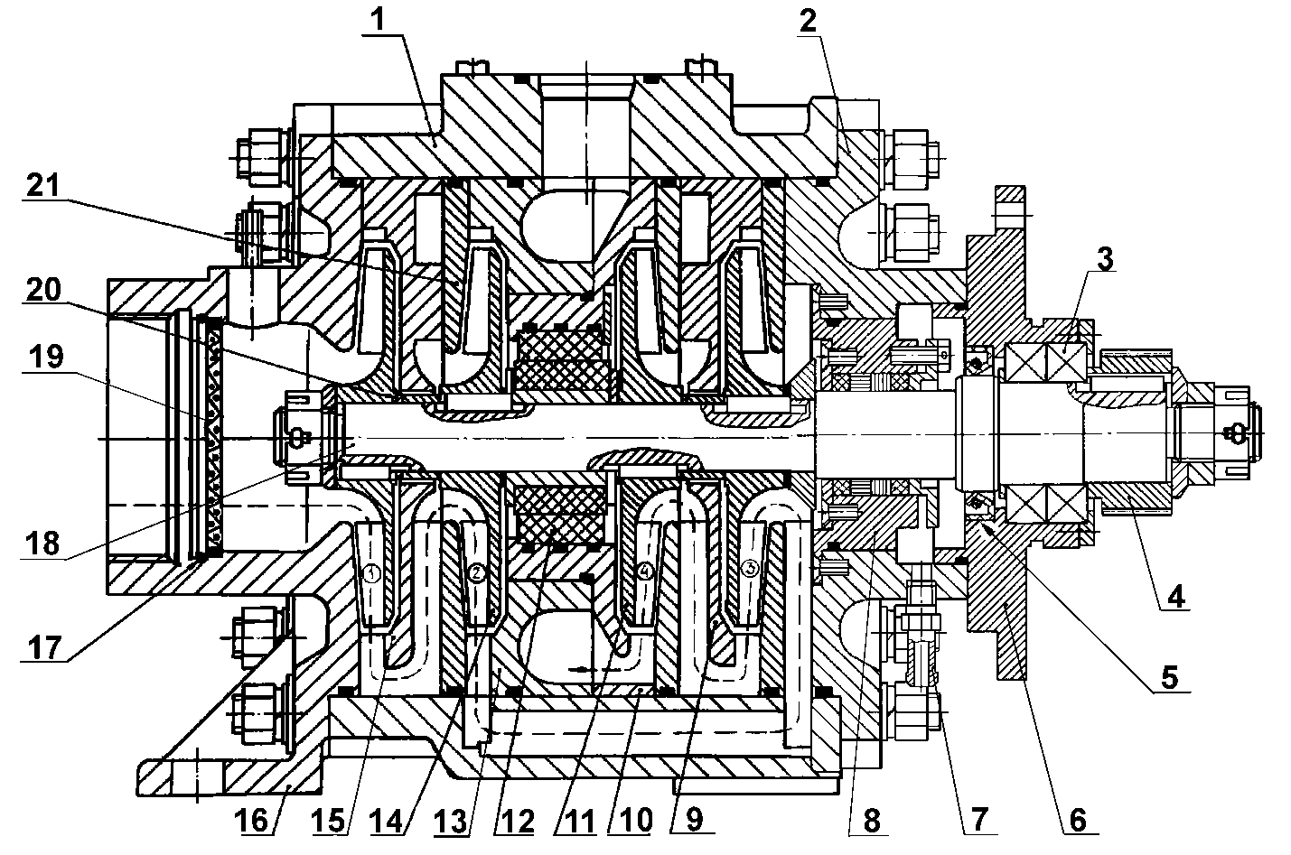

,

Рис.2. Насос центробежный.
1 - корпус насоса; 2 – крышка задняя; 3 - подшипник 107 ГОСТ8338; 4 - колесо цилиндрическое косозубое; 5 – манжета 1-40х60-3 ГОСТ 8752-79; 6 - корпус задней опоры; 7 – штуцер для слива утечек из блока уплотнительного; 8 – блок уплотнительный; 9,10,13,15 - направляющий аппарат; 11,14 - колесо рабочее; 12 - опора скольжения; 16 - передняя опора; 17 - кольцо запорное; 18 - вал; 19 - сетка; 20 - прокладка; 21 - диск.

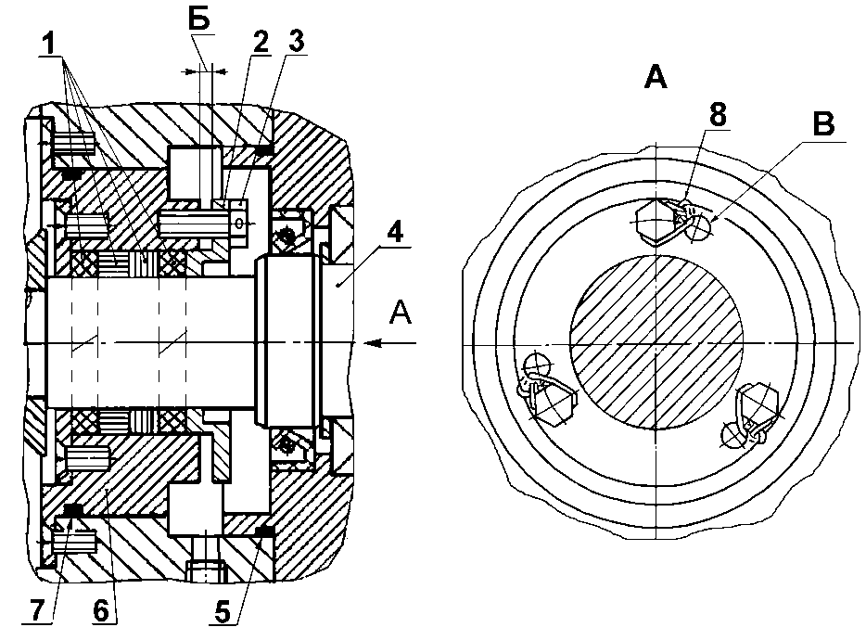

Рис.3. Блок уплотнительный
1 - уплотнительные кольца из набивки; 2 – кольцо нажимное; 3 - болт; 4 - вал насоса; 5 – кольцо уплотнительное 085-090-30-2-2 ГОСТ 18829-73; 6 - корпус уплотнительного блока; 7 - кольцо уплотнительное 075-080-30-2-2 ГОСТ 18829-73; 8 – проволока контровочная.

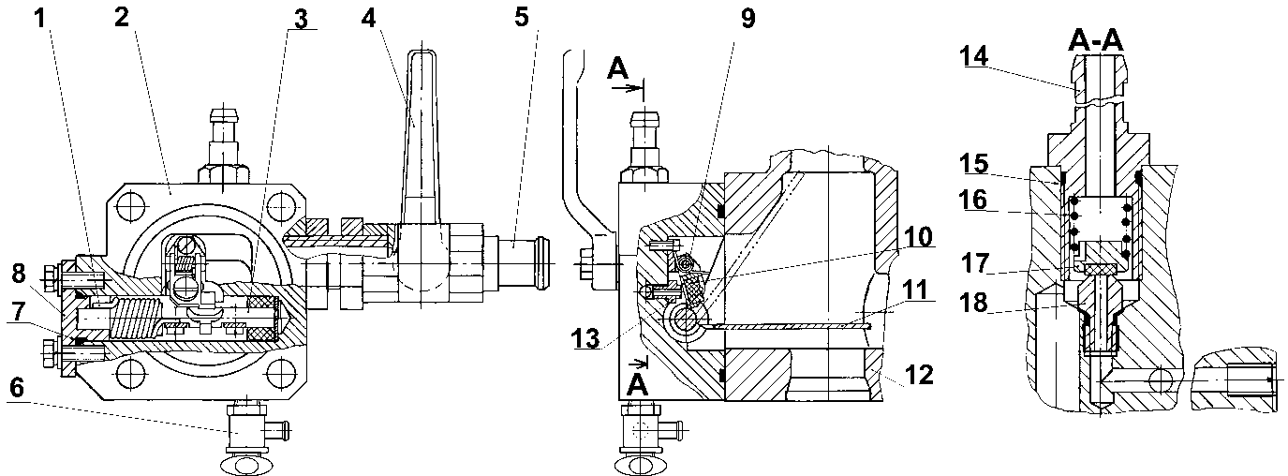

Рис.4. Клапан перепускной.
1 – возвратная пружина; 2 – корпус перепускного клапана; 3 – ось заслонки; 4 - вакуумный кран; 5 – патрубок для присоединения всасывающего рукава вакуумного насоса; 6 – сливной кран; 8 - фланец; 9 - пружина; 10- клапан; 11 - заслонка; 12 - корпус коллектора; 13 - втулка; 14 - штуцер; 16 - пружина; 17 - клапан; 18 - штуцер; кольа уплотнительные по ГОСТ18829: 7 - 016-020-25-2-2; 15 - 013-016-19-2-2.

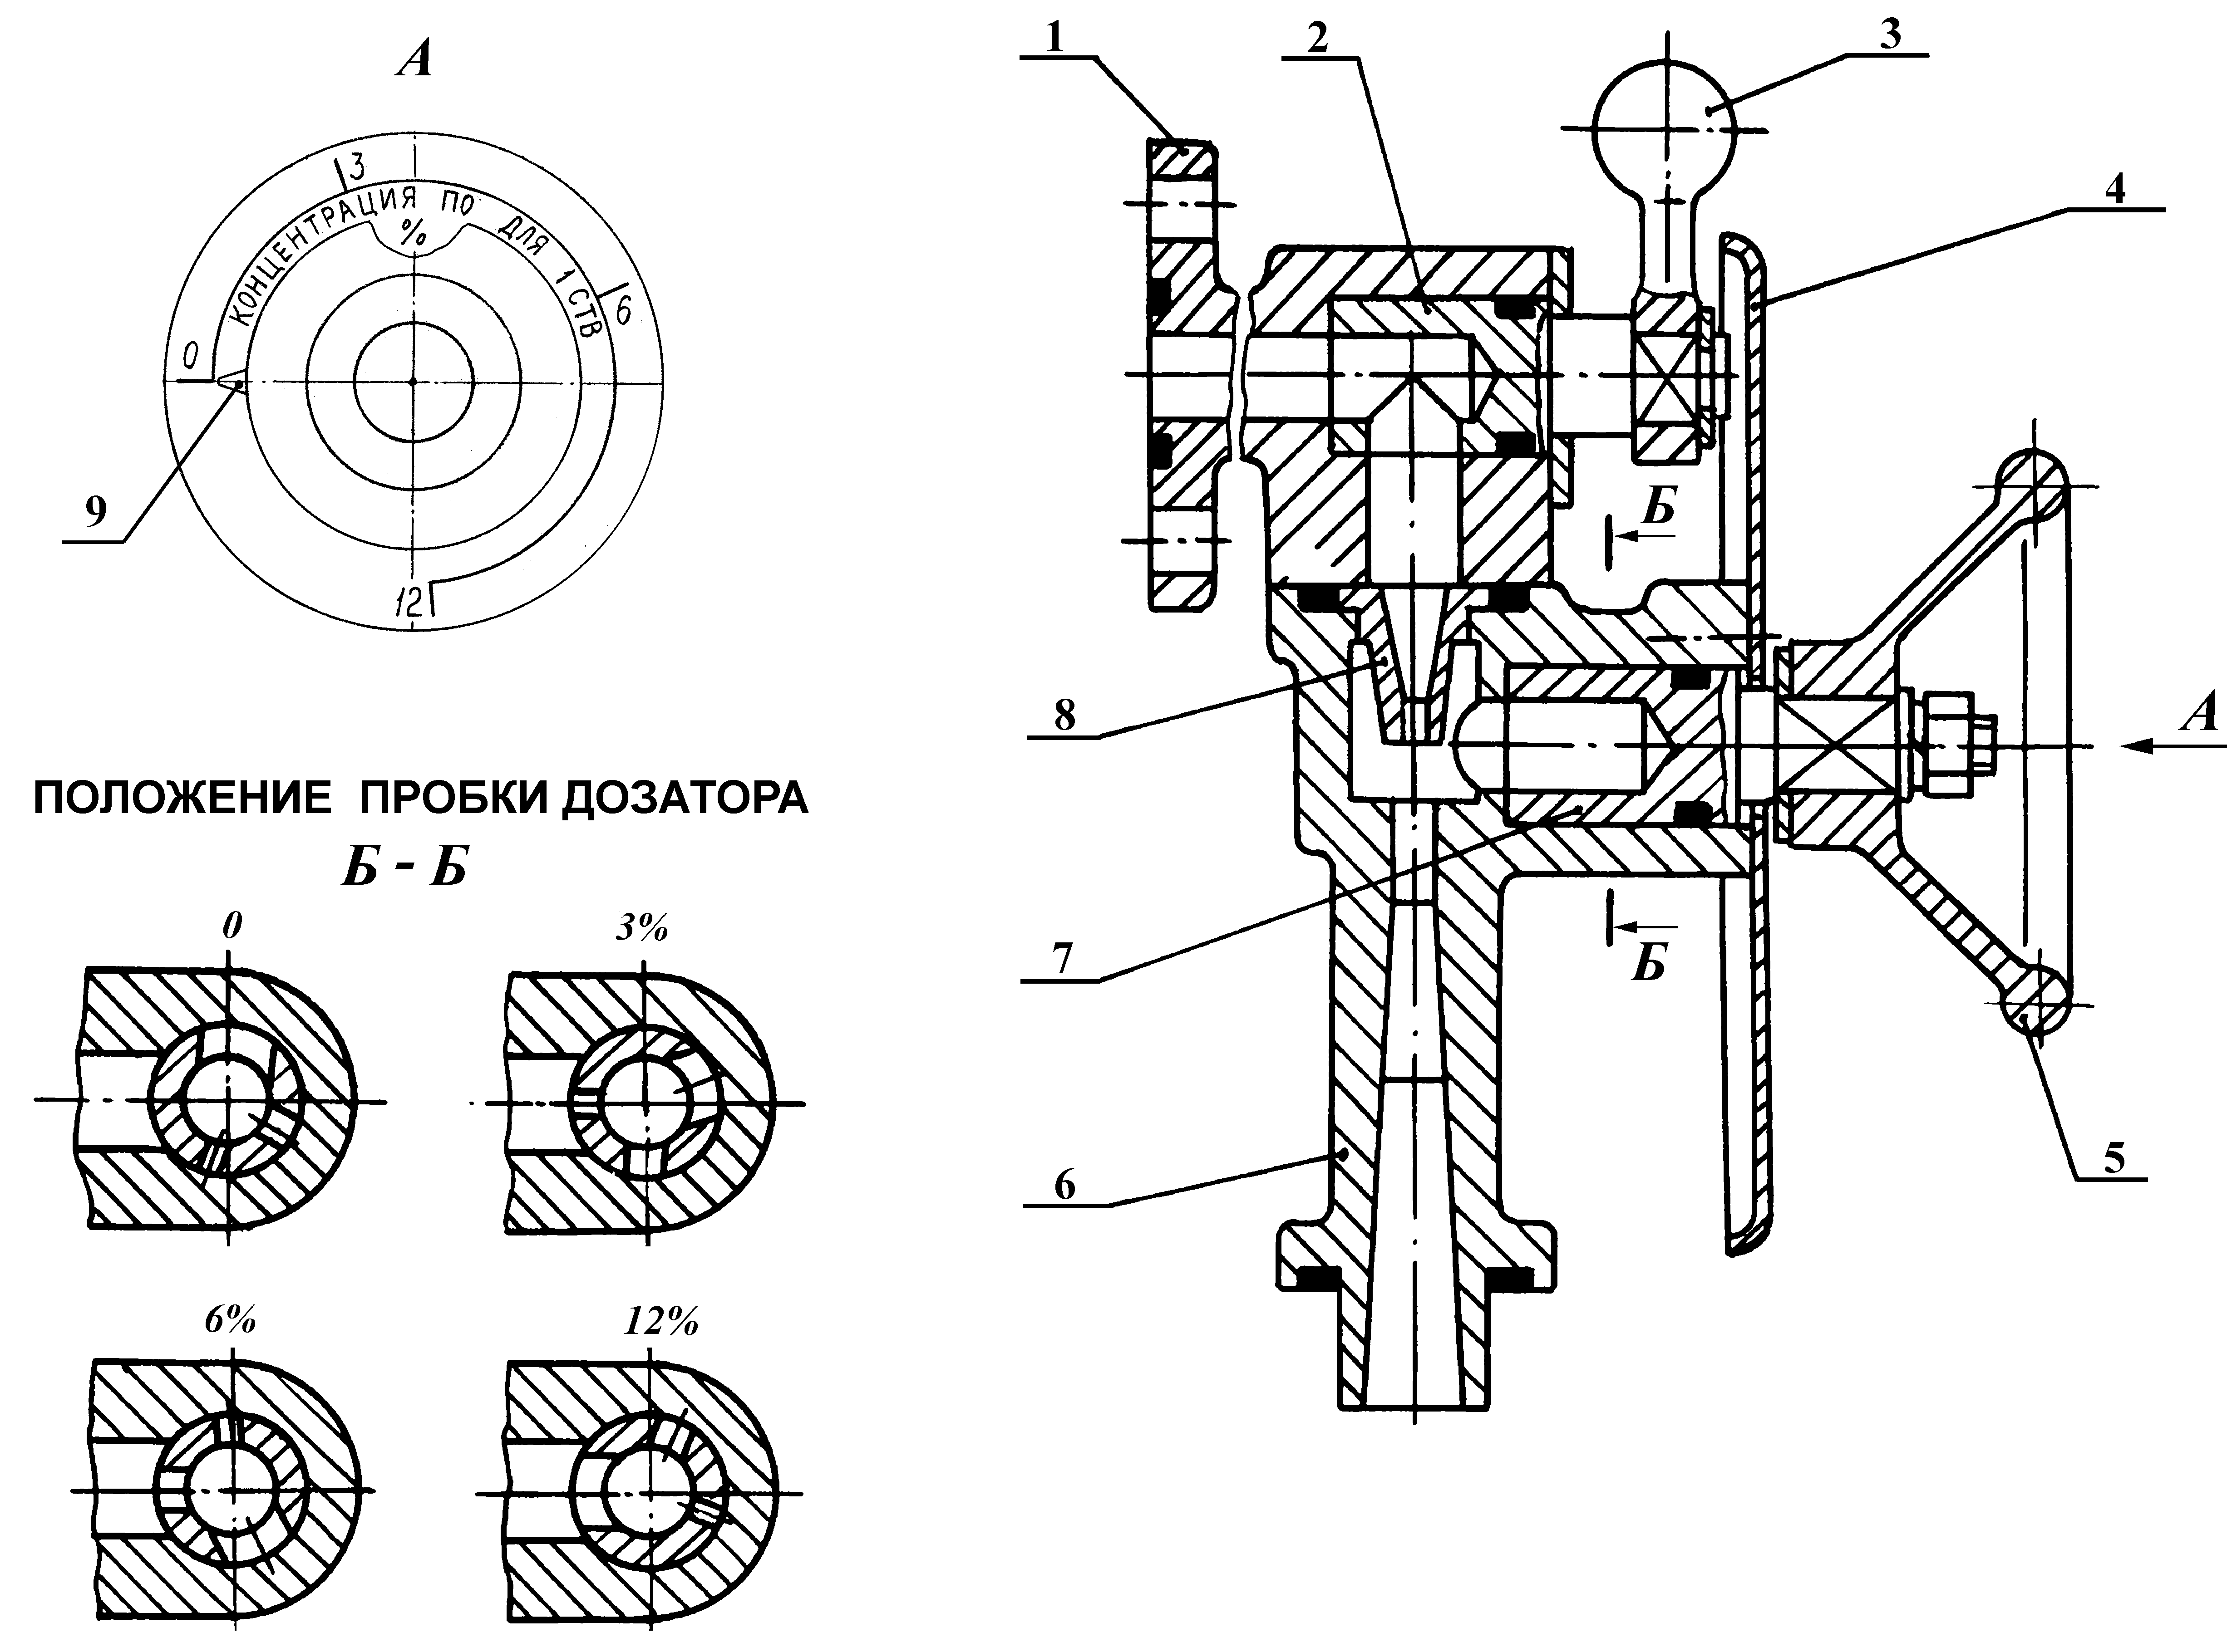

Рис.5. Пеносмеситель.
1 - корпус крана; 2 - пробка; 3 - рукоятка; 4 - шкала; 5 - рукоятка дозатора; 6 - корпус эжектора; 7 - пробка дозатора; 8 - сопло; 9 - указатель положения дозатора.
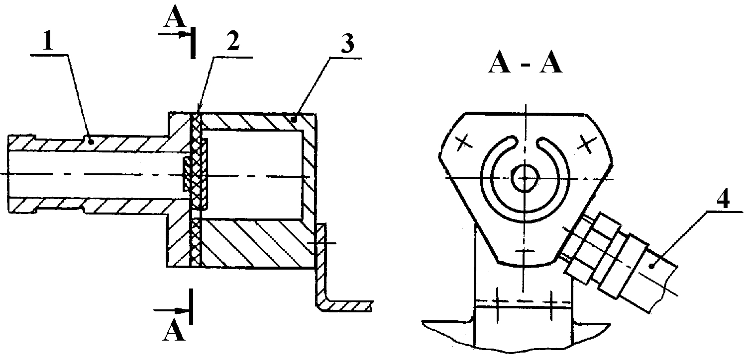
Рис.6. Узел подвода пенообразователя
к насосу.
1 - патрубок подвода пенообразователя из пенобака в насос; 2 - клапан лепестковый; 3 - корпус; 4 - трубопровод к пеносмесителю.

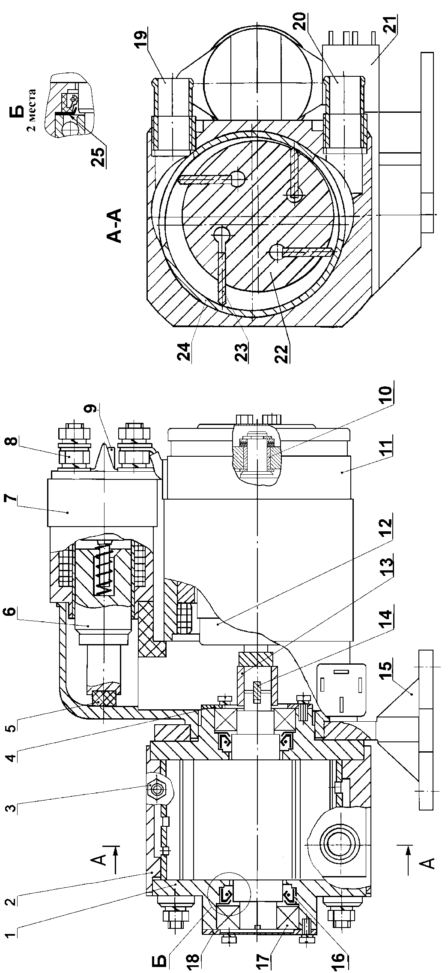
Рис.7 Вакуумный агрегат.
1 - крышка; 2 - корпус; 3 - жиклер; 4 - крышка; 5 - амортизатор; 6 - якорь тягового реле; 7 - тяговое реле; 8 - контакт "2"; 9 - контакт 1"; 10 - втулка; 11 - электродвигатель; 12 - якорь электродвигателя; 13 - центрирующая втулка; 14 - шпонка; 15 - кронштейн; 16 - манжета 1--22-35 ГОСТ 8752; 17 - подшипник 203 ГОСТ 8378; 18 - крышка; 19 - патрубок всасывающий; 20 - патрубок выхлопной; 21 - реле 90.3747-10; 22 - ротор; 23 - лопатка; 24 - гильза; 25 - шайба опорная.

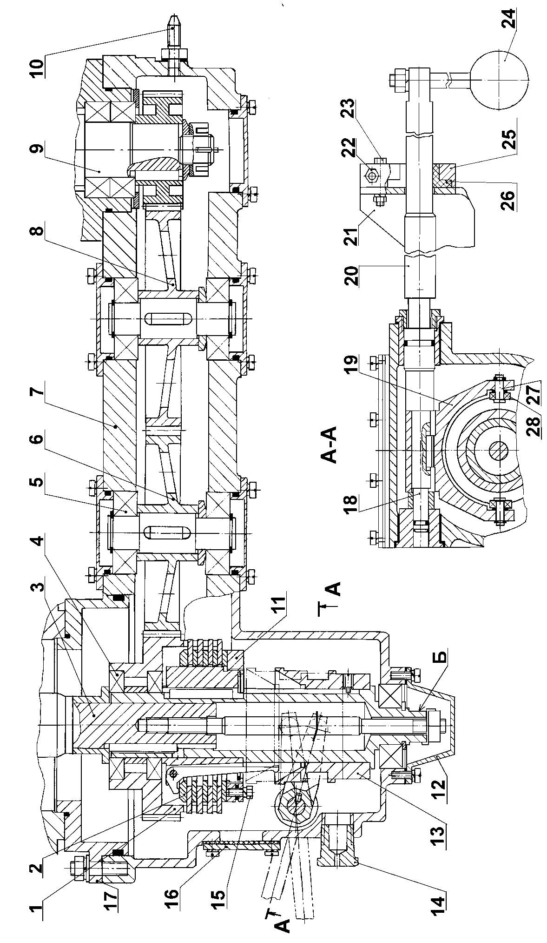

Рис.8 Редуктор.
1 – шестерня; 2 – муфта дисковая фрикционная; 3 – вал двигателя; 4 - подшипник 7000108 ГОСТ8338; 5 – подшипник 304 ГОСТ8338; 6,8 – колесо цилиндрическое косозубое; 7 – корпус редуктора; 9 – вал центробежного насоса ; 10- пробка; 11 - гайка регулировочная; 12 - крышка подшипника; 13 – подвижная втулка; 14 - пробка для заливки масла; 15 - болт; 16 - крышка; 17 - корпус; 18 - валик; 19 - вилка; 20 – ось вилки; 21 – кронштейн; 22 – гайка; 23 – болт; 24 – рукоятка выключения фрикционной муфты; 25 – зажимной хомут; 27 – втулка; 27 – ось; 28 – подщипник100095 ГОСТ8338.

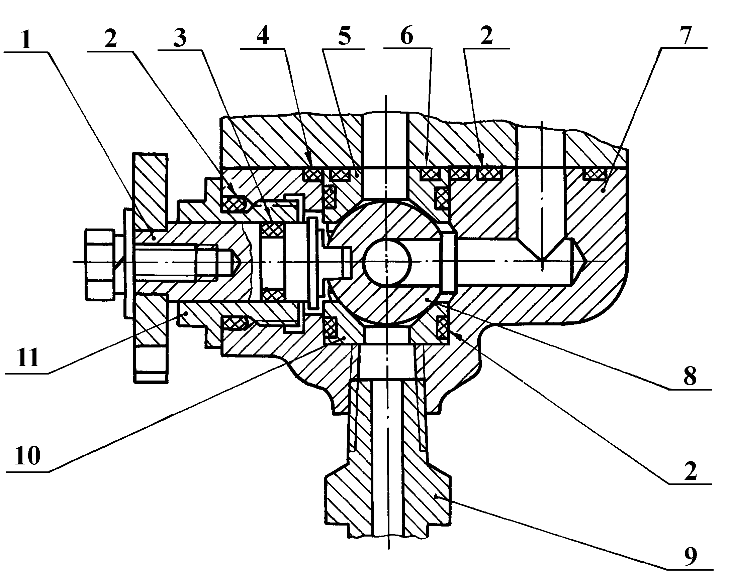
Рис.9. Кран сливной.
1 - ось; 5 - опора; 6 - кольцо; 7 - корпус; 8 - шарик; 9 - штуцер; 10 - опора; 11 - втулка; кольца уплотнительные по ГОСТ18829-73:
2 - 013-016-19-2-2; 3 - 007-010-19-2-2; 4 - 018-021-19-2-2; 6 - 008-012-25-2-2.

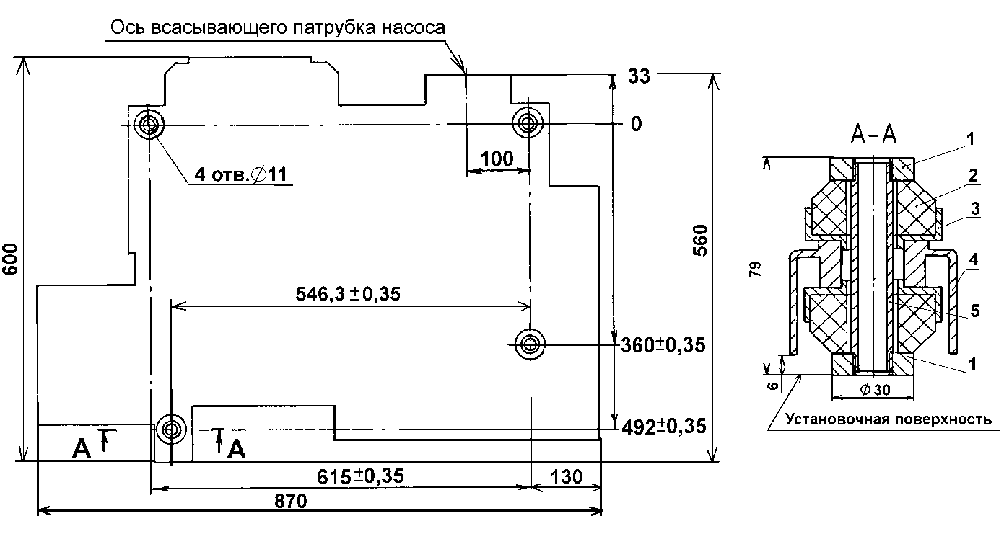

Рис.10 Установочные места мотонасоса.
1 – гайка; 2 – амортизатор; 3 – чашка; 4 – рама; 5 – втулка.

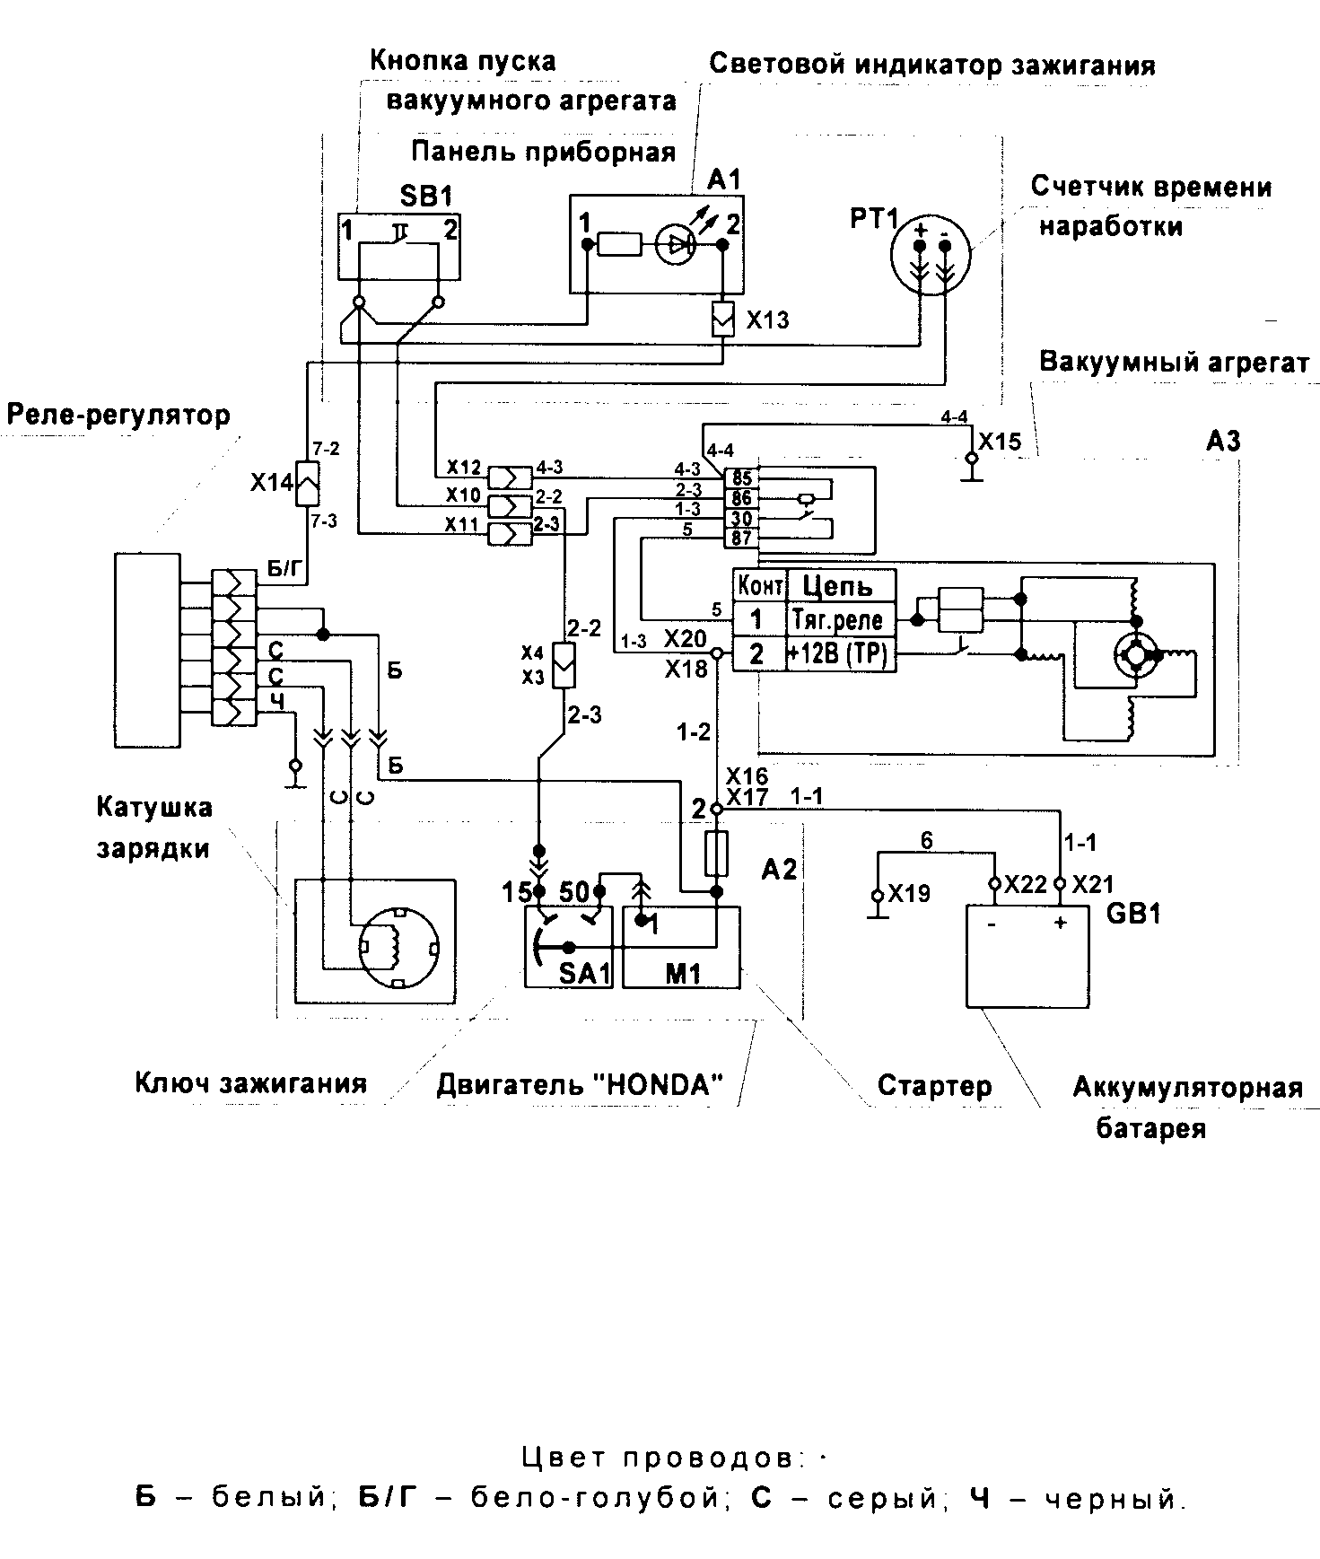

Рис.11 Схема электрических соединений.

